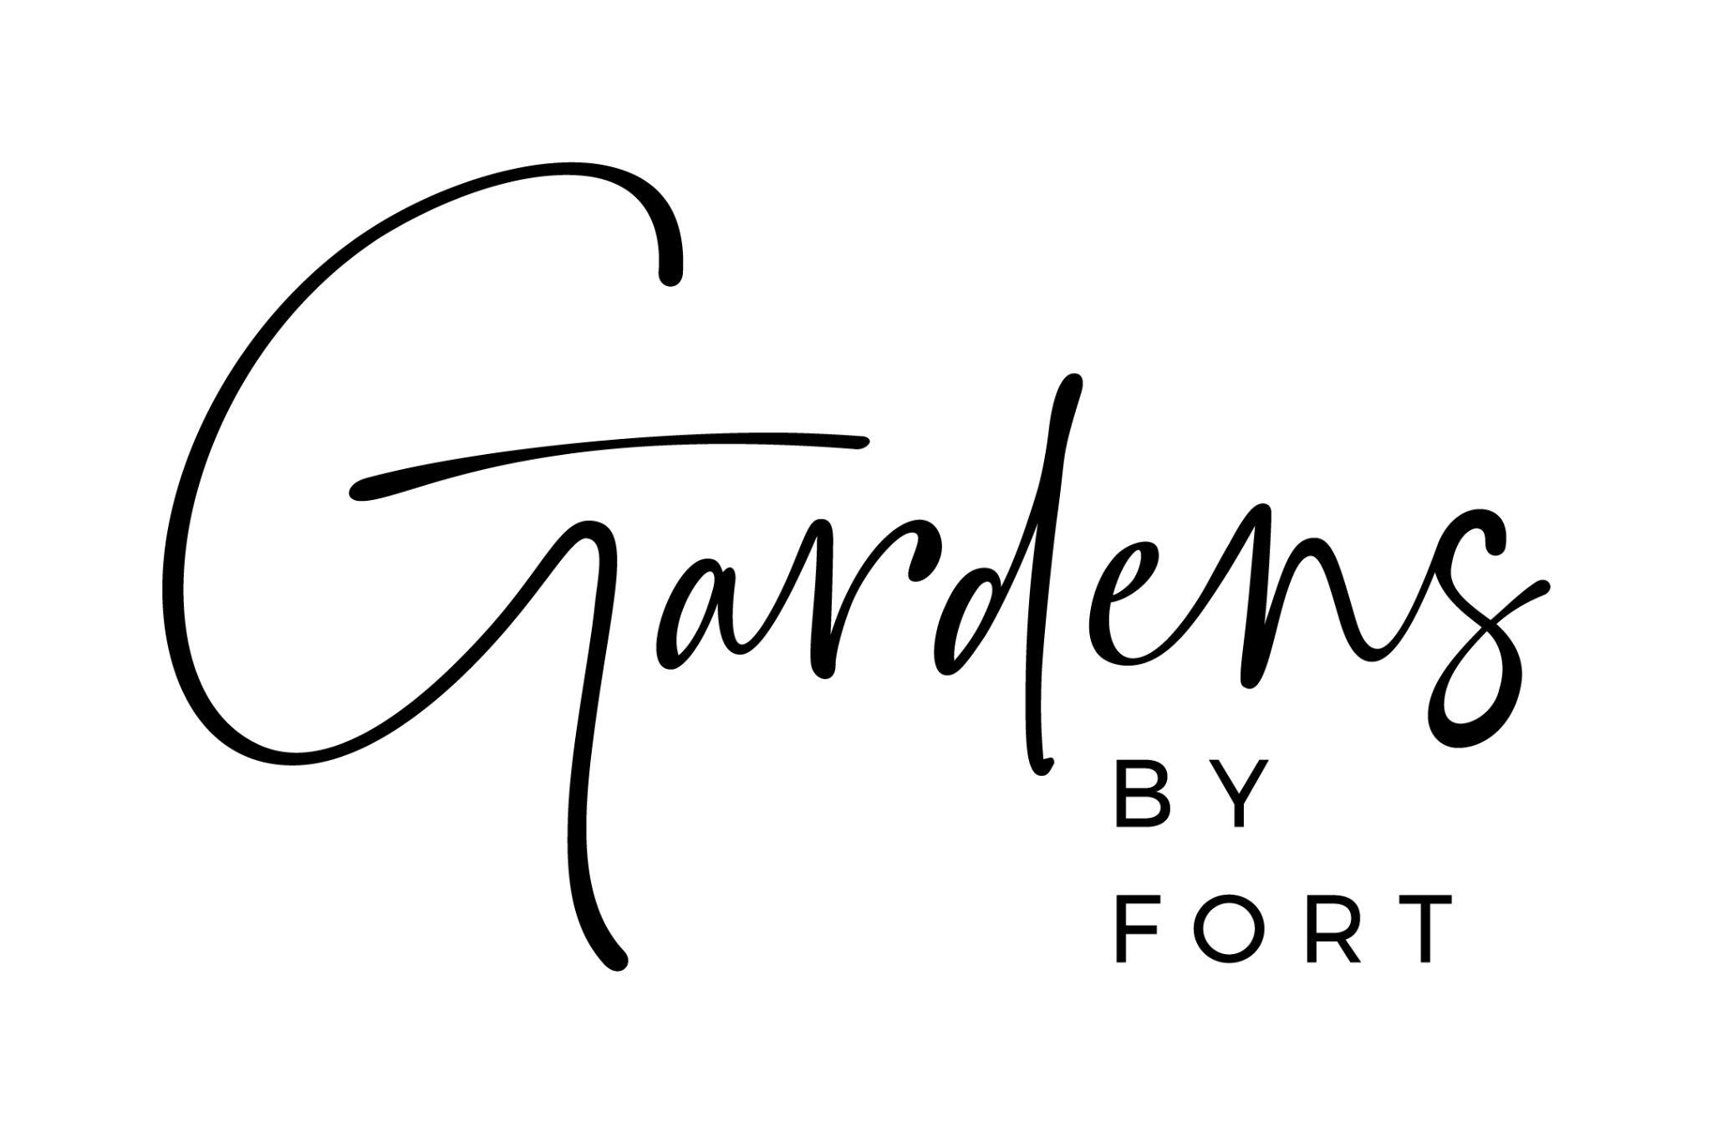

Gardens by Fort – odkrycie na kulinarnej mapie Warszawy
4 września miało miejsce otwarcie Gardens by Fort, niepowtarzalnego miejsca, które zabiera swoich gości w kulinarną podróż po różnych zakątkach świata. Restauracja zlokalizowana jest
w przestrzeni historycznego Fortu Mokotów przy ulicy Racławickiej 99 i zachwyca nie tylko międzynarodową kuchnią, ale również industrialnym wnętrzem i przestronnym ogrodem.

Fort Mokotów wybudowany jako element carskich fortyfikacji dziś jest zieloną enklawą w sercu Mokotowa, gdzie Warszawiacy znajdą ukryte z dala od miejskiego zgiełku dwa nowe miejsca: restaurację Gardens by Fort oraz przestrzeń eventową B’Fort. Obydwa miały inaugurację w pierwszy weekend września.

W Gardens by Fort możemy spróbować kuchni międzynarodowej, inspirowanej Azją oraz smakami z innych zakątków świata. Na gości i czeka starannie skomponowane menu, w którym każdy znajdzie coś dla siebie. W propozycjach znajdują się pozycje mięsne, wegetariańskie oraz w stu procentach wegańskie. Podstawą kuchni są dania przygotowywane z wysokiej jakości produktów uzupełnione winami odpowiednio dobranymi do potraw, autorskimi koktajlami oraz wyselekcjonowanymi alkoholami.

Tym co wyróżnia Gardens byt Fort poza autorską kuchnią jest industrialne wnętrze, przepełniony zielenią ogród oraz imponujący taras.

3 września swoje premierowe otwarcie miała także przestrzeń eventowa B’Fort, która jest nową inwestycją powstałą na terenie Fortu Mokotów. Nowoczesny industrialny budynek to ok. 370 metrów kw. przestrzeni dostępnej pod dowolną aranżację. Dodatkowym atutem miejsca jest ok. 260 metrów kwadratowych tarasu, który jest otoczony bujną zielenią. Otwarcie połączone było z inauguracją wystawy Not Fair. Podczas wieczoru kolekcjonerskiego 3 września, zaproszeni goście mieli okazję obejrzeć ją jako pierwsi. Od 4 do 12 września wystawa jest dostępna dla wszystkich miłośników sztuki.

Not Fair to cykliczne wydarzenie poświęcone sztuce współczesnej oraz platforma współpracy między aktywnymi uczestniczkami i uczestnikami sceny artystycznej. Nadchodząca edycja przybrała formę wystawy dedykowanej kolekcjonowaniu młodej, ambitnej polskiej sztuki współczesnej. Na wystawie zaprezentowano prace około dwudziestu artystek i artystów wypożyczonych z kilkunastu prywatnych kolekcji.
Już dziś zapraszamy do Fortu Mokotów i dwóch zupełnie nowych przestrzeni, które powinny znaleźć się na liście miejsc do odwiedzenia przez każdego z nas!

Linki do pobrania zdjęć:
Gardens by fort https://we.tl/t-xO0ouqK7xI
B’Fort (Not Fair) https://we.tl/t-pftDNHLmEt

Strona www:
https://fortmokotow.pl/
Facebook:
Gardens by Fort: https://www.facebook.com/gardensbyfort
B’Fort: https://www.facebook.com/bfortevent
Instagram:
Gardens by Fort: https://www.instagram.com/gardens_byfort/
B’Fort: https://www.instagram.com/bfort_events/

Kontakt dla mediów:
Tomasz Brzęcki
kom. 509 825 050
tomasz.brzecki@magnifico.com.pl

